|  |  |
| --- | --- |
| Radioaktivitet og sandsynlighed | 2g |

### Mål

Formidling af resultater fra simuleringer i dagligdagssprog

### Aktiviteter

Forløbet er planlagt til at finde sted, når eleverne er fortrolige med differentialkvotienten og dens tolkning som en hastighed.

**Simpelt henfald**

Først diskuteres ligningen



som en model for radioaktivt henfald. Modellen kan afprøves i fx Modellus:

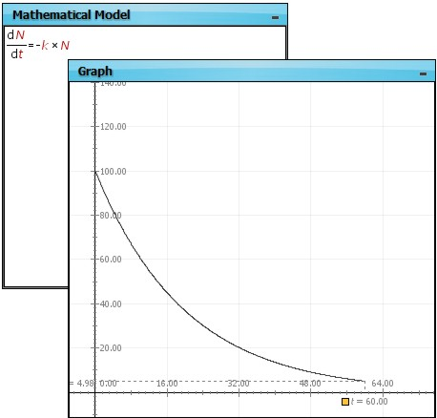

Modellus kan hentes gratis på <http://modellus.fct.unl.pt/>

Det vil måske være en fordel hvis læreren indtaster modellen på forhånd, så der ikke skal bruges for meget tid på det edb-tekniske.

Modellen afprøves for forskellige værdier af  og forløbet af grafen undersøges.

Produktkrav:

En redegørelse for hvorfor er en rimelig model for radioaktivt henfald.

En forklaring i dagligdagssprog på hvilken betydning  har for forløbet af henfaldet.

**Kædehenfald**

Simulering af kædehenfald, hvor et radioaktivt stof A, henfalder til et andet radioaktivt stof B, der henfalder videre til C, der er stabilt:

D:\DataTemp\kæde.eps

Systemet kan modelleres med:



Igen kan modellen afprøves i Modellus. Nedenfor er vist to eksempler. I begge tilfælde er mens  idet første tilfælde og  idet andet tilfælde.

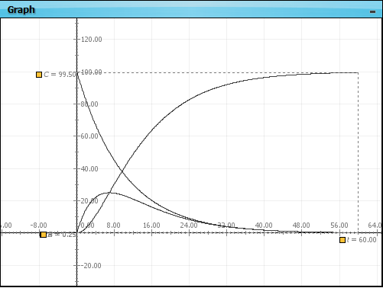 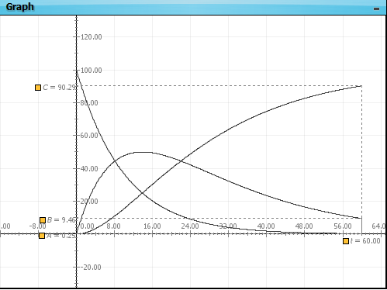



Produktkrav:

En redegørelse for hvorfor er en rimelig model for kædehenfald.

En sammenlign i dagligdagssprog af 2 forskellige simuleringer.

### Tidsforbrug

6 timer